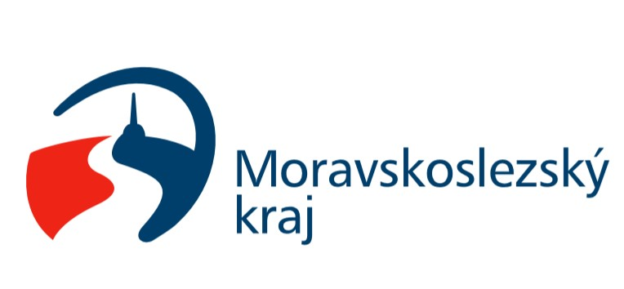

Obec Mořkov obdržela od Moravskoslezského kraje investiční dotaci v maximální výši 24,71 % celkových skutečně vynaložených uznatelných nákladů na realizaci projektu Společenský dům v Mořkově rekonstrukce sociálního zařízení v 1. NP a to ve výši 400.000,- Kč (slovy čtyři sta tisíc korun českých), účelově určenou k úhradě uznatelných nákladů projektu.
Děkujeme MSK za poskytnutou investiční dotaci.
Za obec Mořkov
Ivana Váňová, starostka

